Šachová Olympiáda pro ZPS

[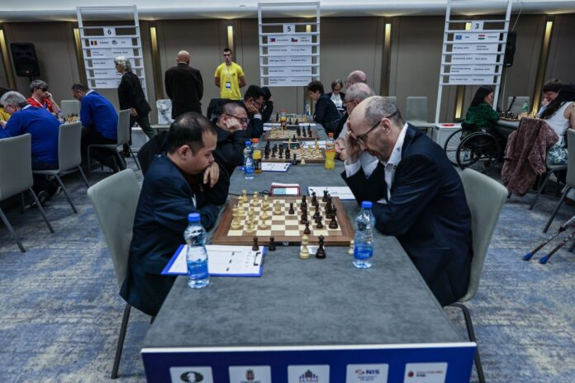](https://deaflympic.cz/wp-content/uploads/2023/02/CR-_Filipiny-xxx.jpg)

Šachová olympiáda pro osoby se zdravotním postižením se hrála v hotelu Crowne Plaza v Bělehradě v Srbsku ve dnech 29. ledna až 5. února 2023.

O titul se utkalo 26 týmů s účastníky z 33 zemí.

Polský tým vyhrál všech šest zápasů a získal své první olympijské zlato v šachu od roku 1930. IPCA (tělesně postižení) obsadilo stříbro a Filipíny vybojovali  bronz.

Českou republiku reprezentovali naši **neslyšící šachisté Milan Orság, Anna Rývová**a tělesně postižení Vít Václav Valenta a Milan Babula. Umístili se na 17. místě ze 26 států.

Fotky: <https://www.flickr.com/photos/fide/albums/72177720305346986/with/52665546485/>

Oficiální stránka a výsledky: <https://dis-olympiad.fide.com/teams/>

<https://chess-results.com/tnr721219.aspx?lan=1&art=1&turdet=YES&flag=30>

[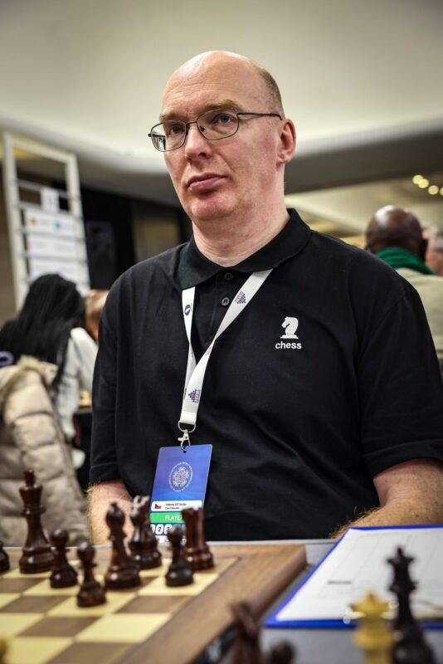](https://csns-sport.cz/wp-content/uploads/2023/02/Vit_Vaclav_Valenta-2023-xxx-534x800.jpg)[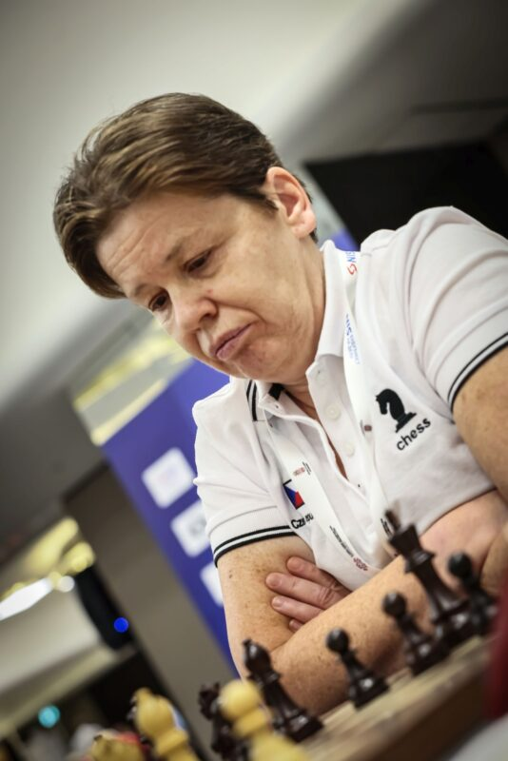](https://csns-sport.cz/wp-content/uploads/2023/02/Ryvova-Anna-2023-xxx-534x800.jpg)[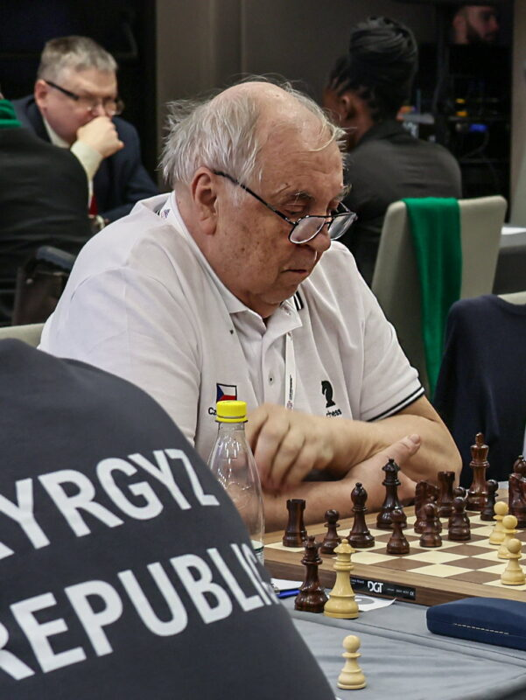](https://csns-sport.cz/wp-content/uploads/2023/02/Milan-Babula-xxx-601x800.jpg)[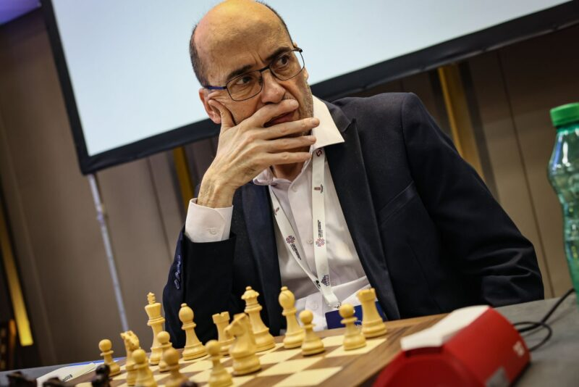](https://csns-sport.cz/wp-content/uploads/2023/02/Orsag-Milan-2023-xxx-800x534.jpg)